
2016年3月1日
東京三栄会文化交流委員会
新企画

第一回 ｢街歩きを楽しむ会｣のご案内
～江戸最古の町人の町・江戸の富～
日本橋・人形町老舗巡りと「鉄板焼・二平」

東京三栄会文化交流委員会の新企画「街歩きを楽しむ会」のご案内です。
プロのガイドの案内で、町の歴史や文化を学びながら楽しく散策し、
ランチにはちょっとこだわりの食も楽しみます。健脚でなくてもお散歩程度
のコースですから大丈夫です。
第一回目は、三井に縁が深い日本橋からのスタートになります。
多くの方のご参加をお待ちしております。

日 時：４月９日（土）午前11時～午後4時頃
※雨天の場合でも原則開催します

集 合 : 東京メトロ「日本橋駅」 解散は「人形町駅」

コース：日本橋～兜町～水天宮～人形町の界隈

参加費：2,000円 (昼食代・ガイド代・資料代を含みます)
※キャンセルの場合でも、参加費2,000円を頂きます

募集人数 : 20名程度

参加資格：三栄会会員企業社員に限る
※ご家族、ご友人の参加はご遠慮願います

そ の 他：詳細(集合時間、場所、持ち物他)は参加確定者にご連絡します。

申込締切日：３月14日（月）
※但し、定員を超えた場合、抽選になる場合がございます

・参加ご希望の方は、下記申込書により、Eメールにて、三栄会事務局迄
ご連絡願います。尚、申込は2名様迄とさせて頂きます。
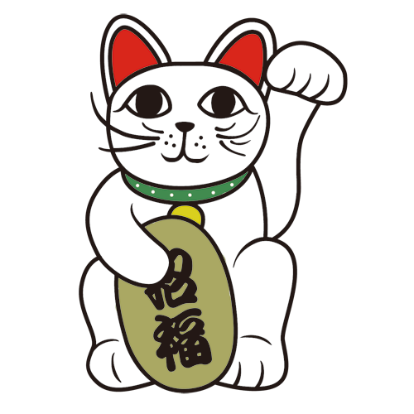
・申込結果は参加確定された方（抽選の場合は当選された方）のみに
３月16日(水)までにEメールにてご案内申し上げます。

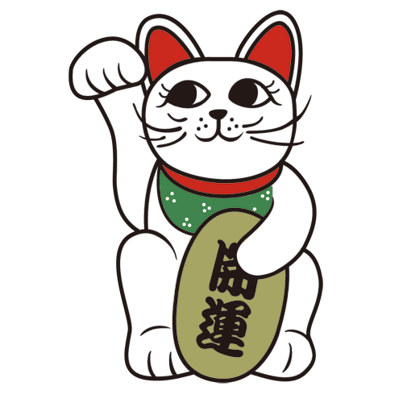

東京三栄会「町歩きを楽しむ会」４月9日（土）参加申込書

東京三栄会事務局 御中

フリガナ
お名前
性 別 | 男 ・ 女 | 男 ・ 女
会社名
部署名
連絡先
（電 話）
連絡先
（e-mail）
※連絡先は日中連絡が取れる電話番号・e-mailアドレスをご記入ください。
※申込は2名様迄とさせて頂きます。

申込締切日：３月14日(月)
※定員を超えた場合、抽選になる場合がございます

申込先：東京三栄会 事務局 和田・野田
（Tel）03-3285-7808（Eメール）SaneikaiTKAOI@mitsui.com

※本申込により取得する個人情報は、このイベントのみに利用し、
他の用途では一切使用致しません。

